#### **EJERCICIO 2**.

#### Crea una encuesta de 7 preguntas y entrevista a 7 personas. A partir de eso Define, desarrolla y construye los User Personas necesarios asociados a tu proyecto. En una página sube tu encuesta, en otra página sube los resultados y en una tercera página construye dos perfiles de User Persona

**Respuestas**

**1.- a. Encuesta**

**1. ¿Qué entiende por Restauración de muebles?**

**- La reparación de un mueble dañado en superficies, solamente un cambio de pintura.**

**- La reparación de un mueble dañado en su estructura y dejarlo tal cual era.**

**- La reparación de un mueble dañado, cambiando parte de su estructura.**

**- Otro, por favor especifique.**

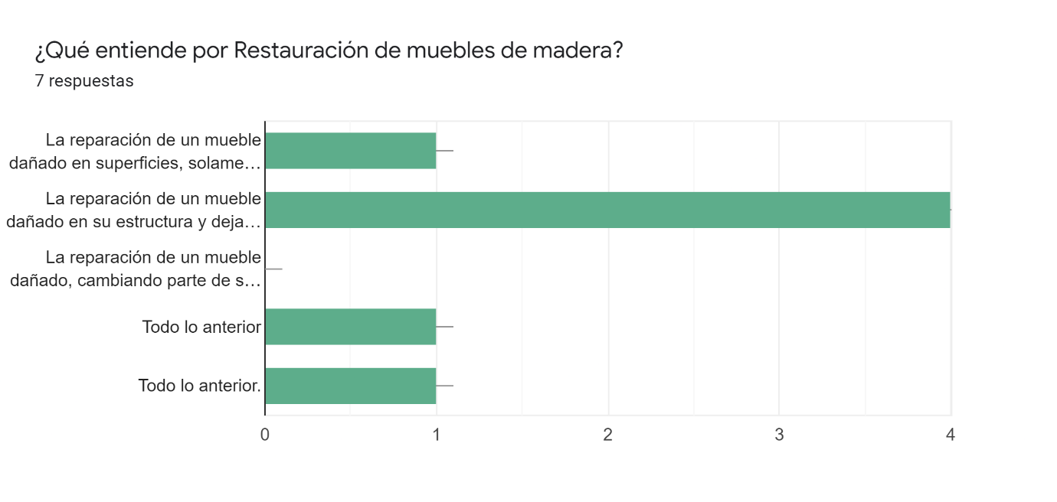

**El 51,1% de los encuestados entiende por restauración la reparación de un mueble dañado en su estructura y dejarlo tal cual era**

**2. ¿Has sentido la necesidad de renovar tus muebles por alguna de estas razones?**

**- El mueble se encuentra en perfectas condiciones de estructura, pero las superficies están desgastadas.**

**- El mueble se encuentra en perfectas condiciones de estructura, pero me gustaría de otro color.**

**- El mueble tiene daño en su estructura, está roto, desvencijado.**

**- Otro, por favor especifique.**

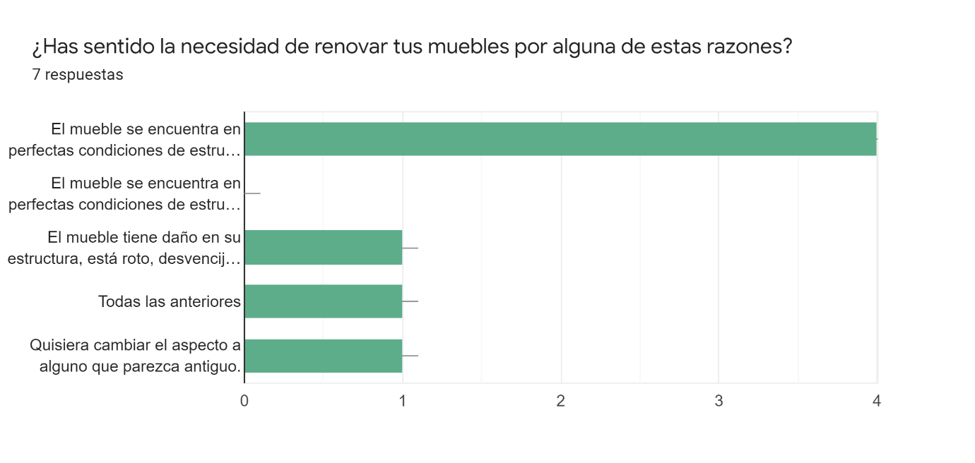

**El 57,1% de los encuestados señala que ha sentido necesidad de restaurar un mueble porque éste se encuentra con las superficies desgastadas.**

**3. Si tuvieras que restaurar un mueble,**

**- Lo harías tú porque tienes el espacio, materiales, herramientas, tiempo y todo lo necesario para hacerlo.**

**- Enviarías a restaurarlo con un mueblista recomendado.**

**- No lo restaurarías y comprarías uno nuevo.**

**- No lo restaurarías porque al no poder visualizarlo previamente, no tienes certeza si te gustará.**

**- Otro, por favor especifique.**

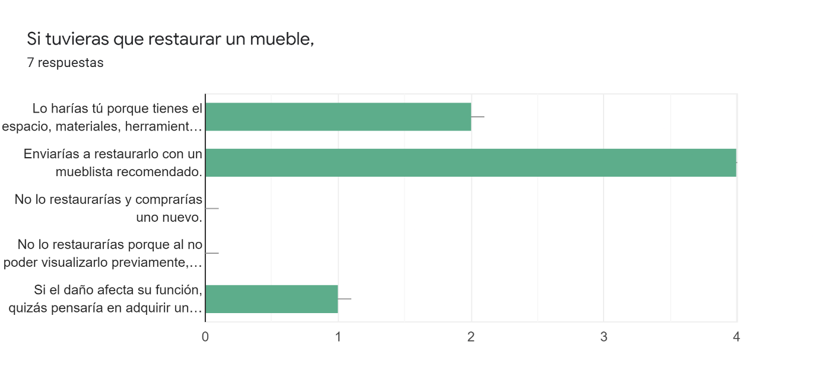

**Un 57,1% de los encuestados señala que enviaría a restaurar un mueble a un mueblista conocido.**

**4. ¿Conoce el concepto Muebles Vintage?**

**- Un mueble que, a pesar de no ser nuevo está de moda por su diseño.**

**- Un mueble antiguo.**

**- Un mueble que ha sido pintado para darle un aspecto envejecido.**

**- Otro, por favor especifique.**

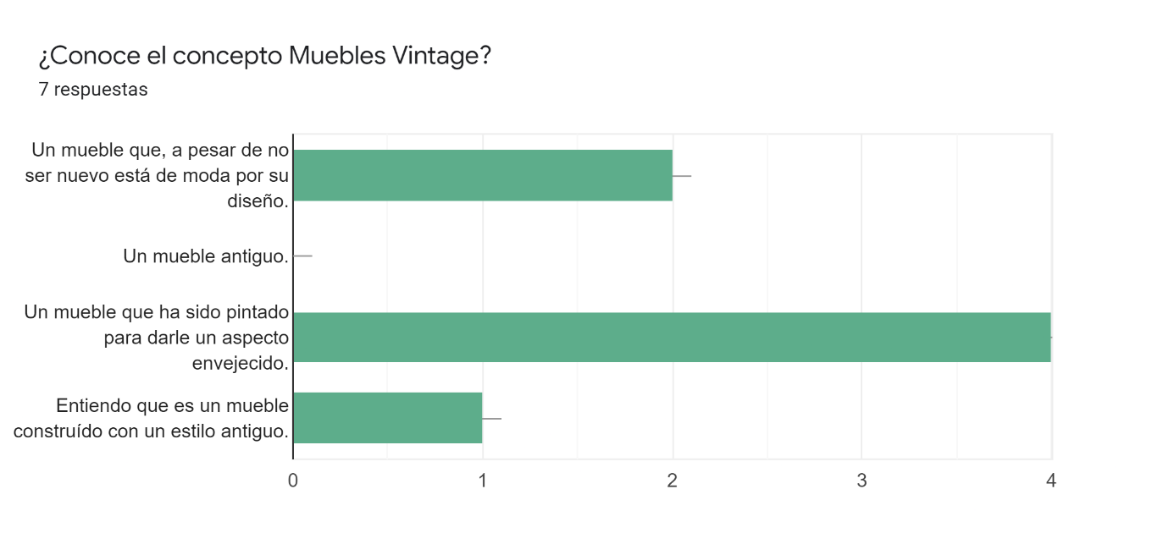

**El 57,1% de los encuestados señala que relaciona el concepto vintage con un mueble que ha sido pintado para darle un aspecto envejecido.**

**5. Si tuvieras la opción de transformar tus muebles a un mueble vintage, ¿lo harías?, porque:**

**- Una restauración vintage es más económica que comprar un mueble nuevo**

**- Está a la moda tener muebles vintage.**

**- Sería un mueble exclusivo, no existe otro igual.**

**- Al restaurar estoy cuidando el medio ambiente.**

**- No me interesan los muebles vintage.**

**-Otro, especifique por favor.**

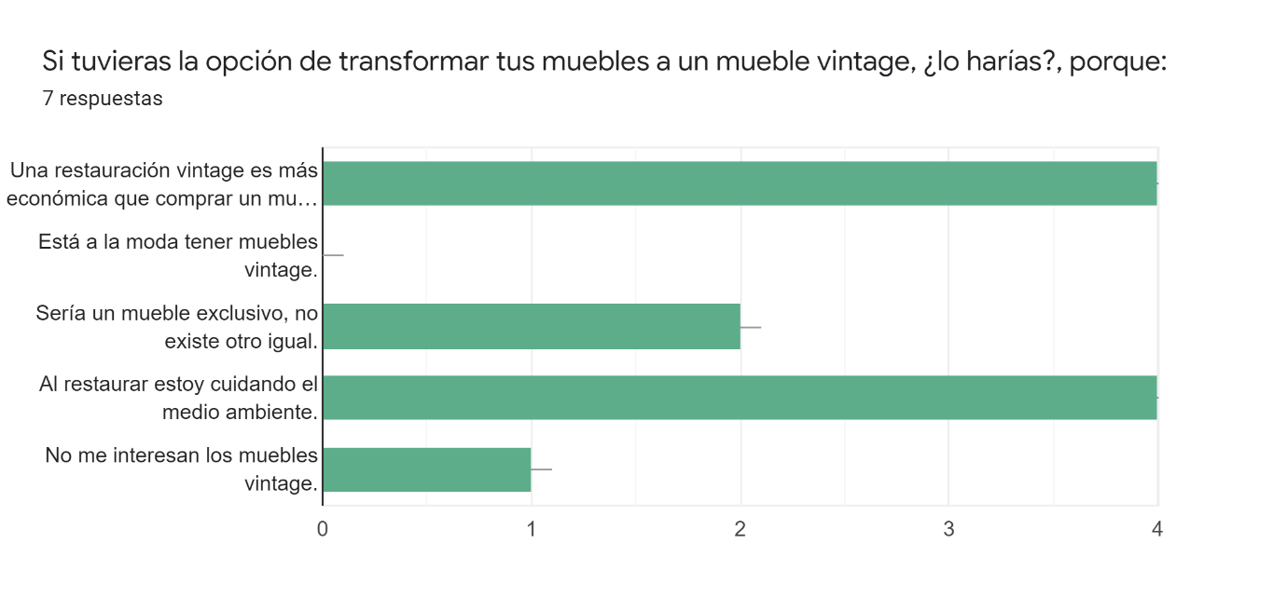

**El 57.1% de los encuestados considera que una restauración vintage es más económica que comprar un mueble nuevo y que al restaurar está cuidando el medio ambiente.**

**6. ¿Es importante para ti, visualizar de manera virtual tu mueble antes de restaurarlo, para saber cómo quedaría?**

**- Sí porque de esa manera yo puedo elegir anticipadamente el aspecto.**

**- No me interesa visualizarlo antes, porque confío en lo ofrecido por el mueblista.**

**- No, porque no me interesa restaurar los muebles.**

**- Otro, por favor especifique.**

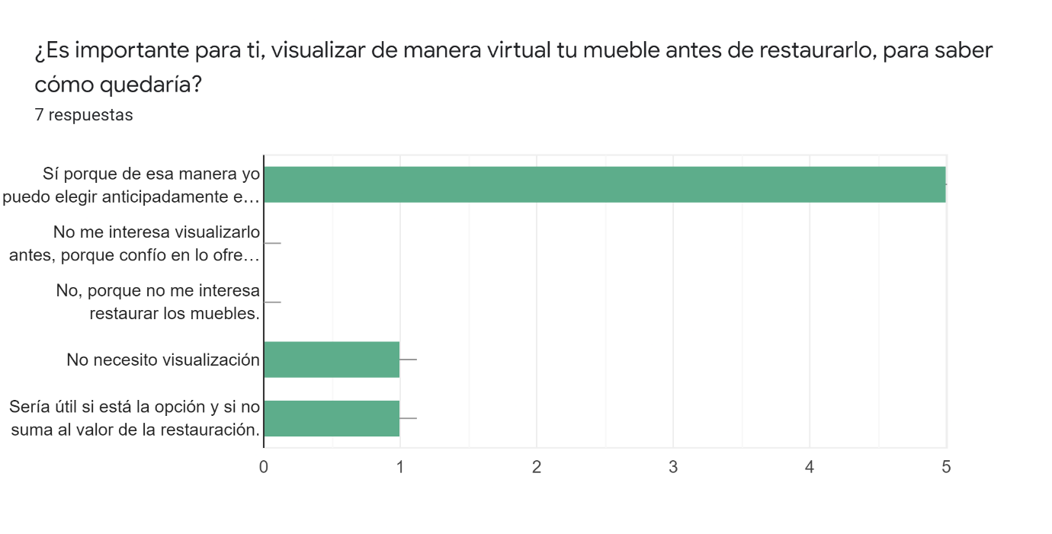

**Un 71,4% de los encuestados señala que es importante para ellos visualizar de manera virtual su mueble antes de restaurarlo para elegir anticipadamente el aspecto.**

**7. Respecto a restaurador, pondera del 1 al 7 tus prioridades, donde 1 es lo menos importante y 7 lo más importante.**

**-** **Recomendaciones del restaurador.**

**- Garantía del trabajo de restauración.**

**- Tiempo de restauración.**

**- Visualización virtual previa, del trabajo.**

**- Servicio de retiro y transporte.**

**- Facilidades de pago.**

**- Asesoría.**

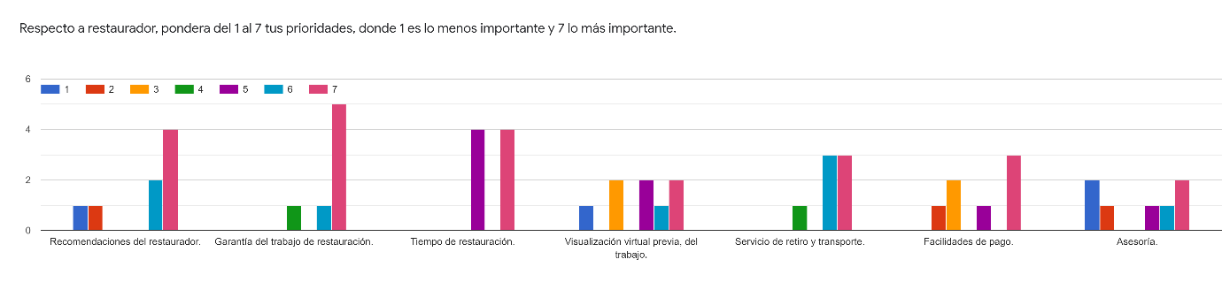

**En la escala de ponderación se señala las opciones que obtuvieron puntaje 7, de más importante**

**Garantía del trabajo de restauración, 5**

**Recomendaciones del Restaurados, 4**

**Tiempo de restauración, 4**

**Visualización virtual previa, del trabajo, 2**

**Servicio de retiro y transporte, 3**

**Facilidades de pago, 3**

**Asesoría, 2**

**c. Perfiles Buyer Persona**

**En la muestra se tomó tanto a hombres como mujeres, rango de edad entre 33 y 59 años, estatus socio económico medio.**

**Mujeres, mayores de 40 años, proviene de un hogar con recursos económicos medios, se preocupa del medio ambiente y le interesa visualizar su mueble virtualmente antes de realizar la restauración, también valoran el trabajo garantizado.**

**Hombres, mayores de 30 años, provienen de un hogar con recursos económicos medios, está dispuesto a enviar a restaurar muebles porque le preocupa el medio ambiente y resulta más económico que comprar uno nuevo, también le interesa visualizar su mueble virtualmente antes de realizar la restauración y pondera un trabajo garantizado.**